Activité 1 Trouver des diviseurs communs à deux nombres Objectif 1
A. Liste des diviseurs d’un nombre
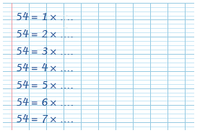
Dans son cahier, Marie recherche tous les diviseurs de 54.
- 54 est-il divisible par 2 ? Pourquoi ?
- 54 est-il divisible par 5 ? Pourquoi ?
Certaines lignes du cahier de Marie peuvent être complétées avec des nombres entiers.
- Aider Marie à finir son travail.
- En déduire la liste des diviseurs de 54.

B. Diviseurs communs à deux nombres
- Trouver tous les diviseurs de 36. Combien y en a-t-il ?
- En utilisant la partie A. de l’activité, trouver les diviseurs communs à 54 et 36.
2
Activité 2 Jouer au jeu de Juniper Green Objectif 1
Voici un jeu qui se joue à deux sur une grille de 20, 50 ou 100 nombres.
Les règles sont très simples :
– le premier joueur choisit un nombre ;
– à tour de rôle, chaque joueur choisit un nombre parmi les multiples ou les diviseurs du nombre choisi précédemment par son adversaire (un nombre ne peut être joué qu’une seule fois).
Un joueur est déclaré gagnant quand son adversaire ne peut plus jouer.
Voici un exemple de début de partie :



- Dans la partie ci-dessus, quels nombres Inès peut-elle cocher au tour suivant ?
- a. Faire plusieurs parties avec un(e) camarade en essayant de trouver une stratégie gagnante.
b. Quelle stratégie permet au joueur débutant la partie d’être certain de gagner ?
c. Cette stratégie est basée sur l’utilisation de certains nombres particuliers. Lesquels ?
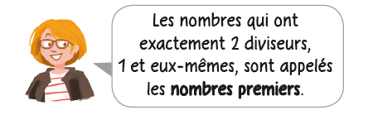
d. Combien de diviseurs ces nombres-là ont-ils ? Y en a-t-il plusieurs dans la grille ?
- a. Donner la liste des nombres premiers inférieurs à 20.
b. Expliquer pourquoi le nombre 1 n’est pas premier.

- Pour éviter qu’un joueur puisse utiliser la stratégie gagnante vue à la question 2. b., on modifie la première règle : le premier joueur choisit un nombre pair.
Faire plusieurs parties avec un(e) camarade ou bien seul(e) en essayant de faire la plus longue partie possible.
1

Activité 3 Trouver la liste des nombres premiers : le crible d’Érathostène Objectif 1
Un nombre premier est un nombre qui possède exactement deux diviseurs : 1 et lui-même.
Cette activité met en œuvre un algorithme appelé « crible d’Érathostène » permettant de trouver tous les nombres premiers inférieurs à 100.
- Dans une grille, écrire tous les entiers de 1 à 100.

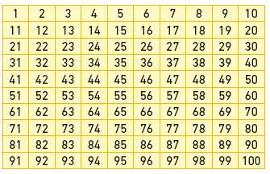

- a. Expliquer pourquoi le nombre 1 n’est pas premier, puis le barrer dans la grille.
b. Le nombre 2 ne possède aucun diviseur autre que 1 et lui-même. 2 est donc un nombre premier. Entourer le nombre 2.
c. Barrer tous les multiples de 2, qui ne sont donc pas des nombres premiers.
- a. Le plus petit nombre non barré est 3. 3 n’a donc pas de diviseur autre que 1 et lui-même. 3 est donc un nombre premier. Entourer le nombre 3.
b. Barrer tous les multiples de 3, qui ne sont donc pas des nombres premiers.
- a. Entourer le plus petit nombre non barré et barrer tous ses multiples.
b. Poursuivre de la même façon jusqu’à ce que le plus petit nombre non barré soit supérieur à 10. Tous les nombres non barrés dans la grille sont les nombres qui n’ont pas d’autre diviseur que 1 et eux-mêmes. On obtient la liste des nombres premiers inférieurs à 100.

Activité 4 Décomposer en facteurs premiers et rendre une fraction irréductible Objectif 2
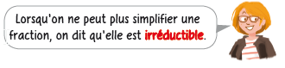
- Simplifier les fractions suivantes en utilisant les critères de divisibilité classiques.

  - b. c. d.

- 600 est divisible par 2. On peut écrire 600 comme le produit de deux facteurs : 600 = 2 × 300.
a. 300 est aussi divisible par 2. On peut donc aussi écrire 300 comme un produit de deux facteurs. Recopier et compléter l’égalité : 600 = 2 × 2 × …
b. Poursuivre le processus en cherchant à décomposer les nouveaux facteurs obtenus en produit de deux facteurs dont au moins un est un nombre premier (2, 3, 5…) et vérifier que l’on obtient : 600 = 2 × 2 × 2 × 3 × 5 × 5, c’est-à-dire 2³ × 3 × 5².
- Décomposer de la même façon le nombre 840 en produit de facteurs premiers.
- En déduire une simplification de la fraction .

